**Curso de Python – Mundo 02**

**• Condições aninhadas**

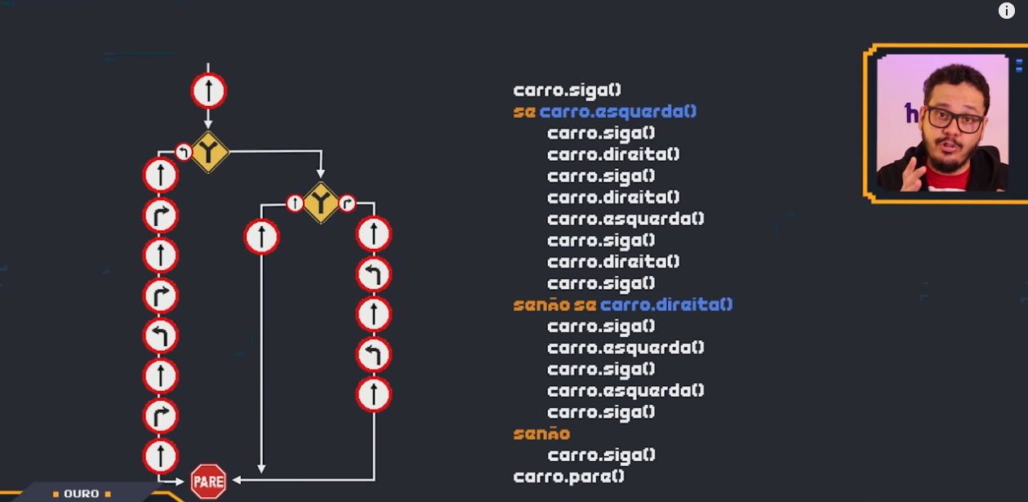

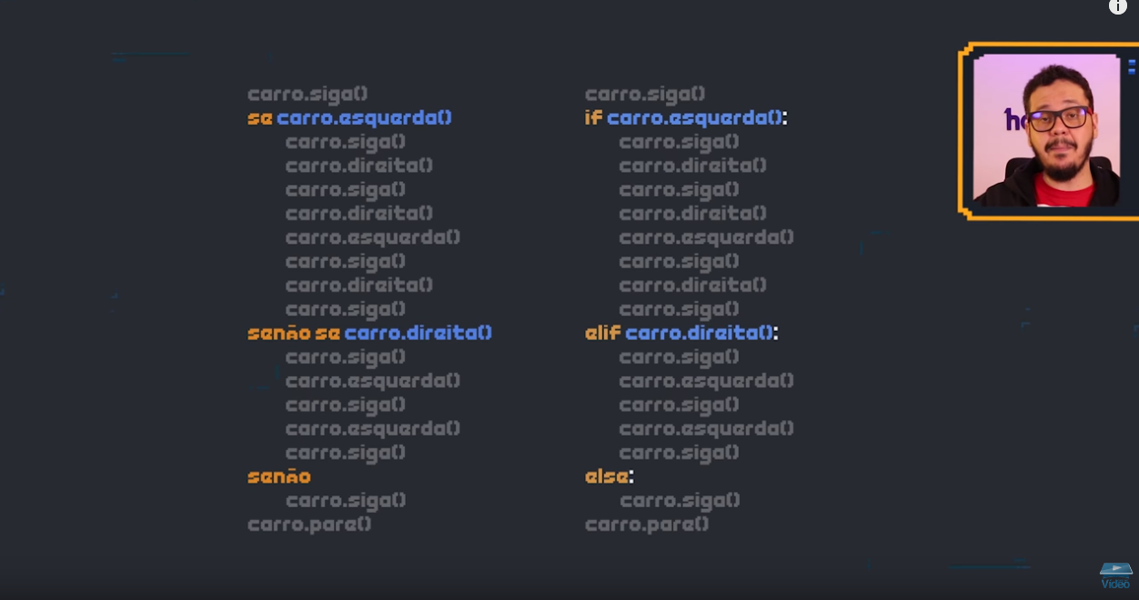

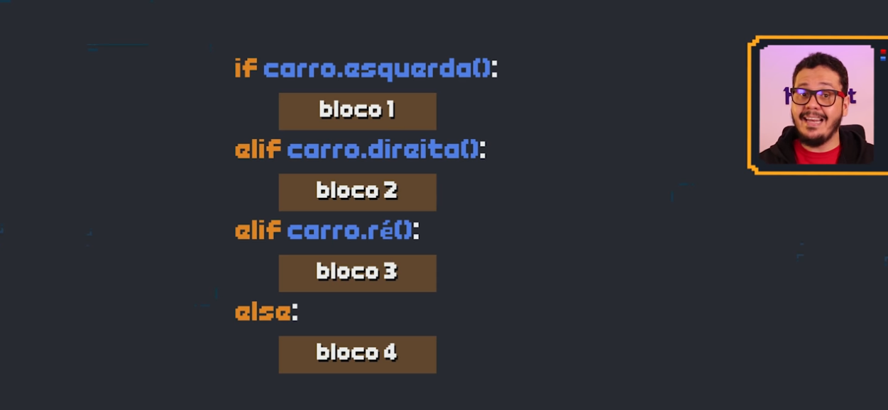

**► Condição Simples : *if***

***►* Condição Composta : *If....else***

***►* Condição Aninhada : If....elif....else**

**• Estrutura de Repetição *FOR (para)***

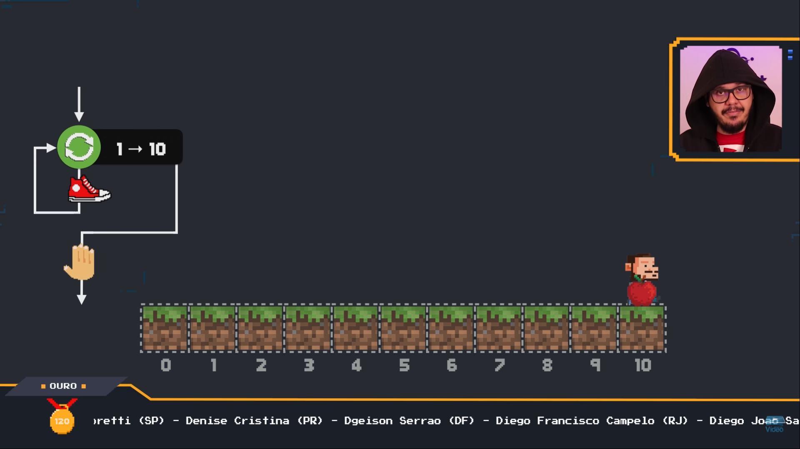

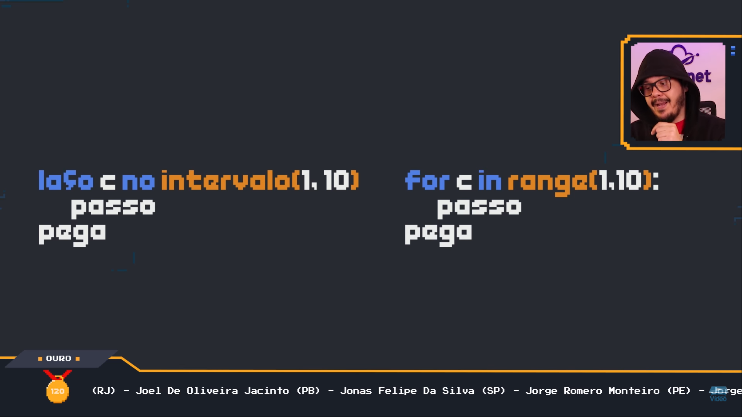

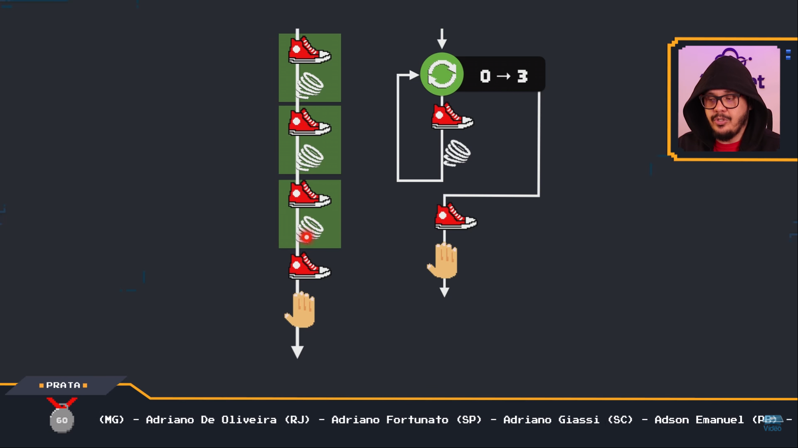



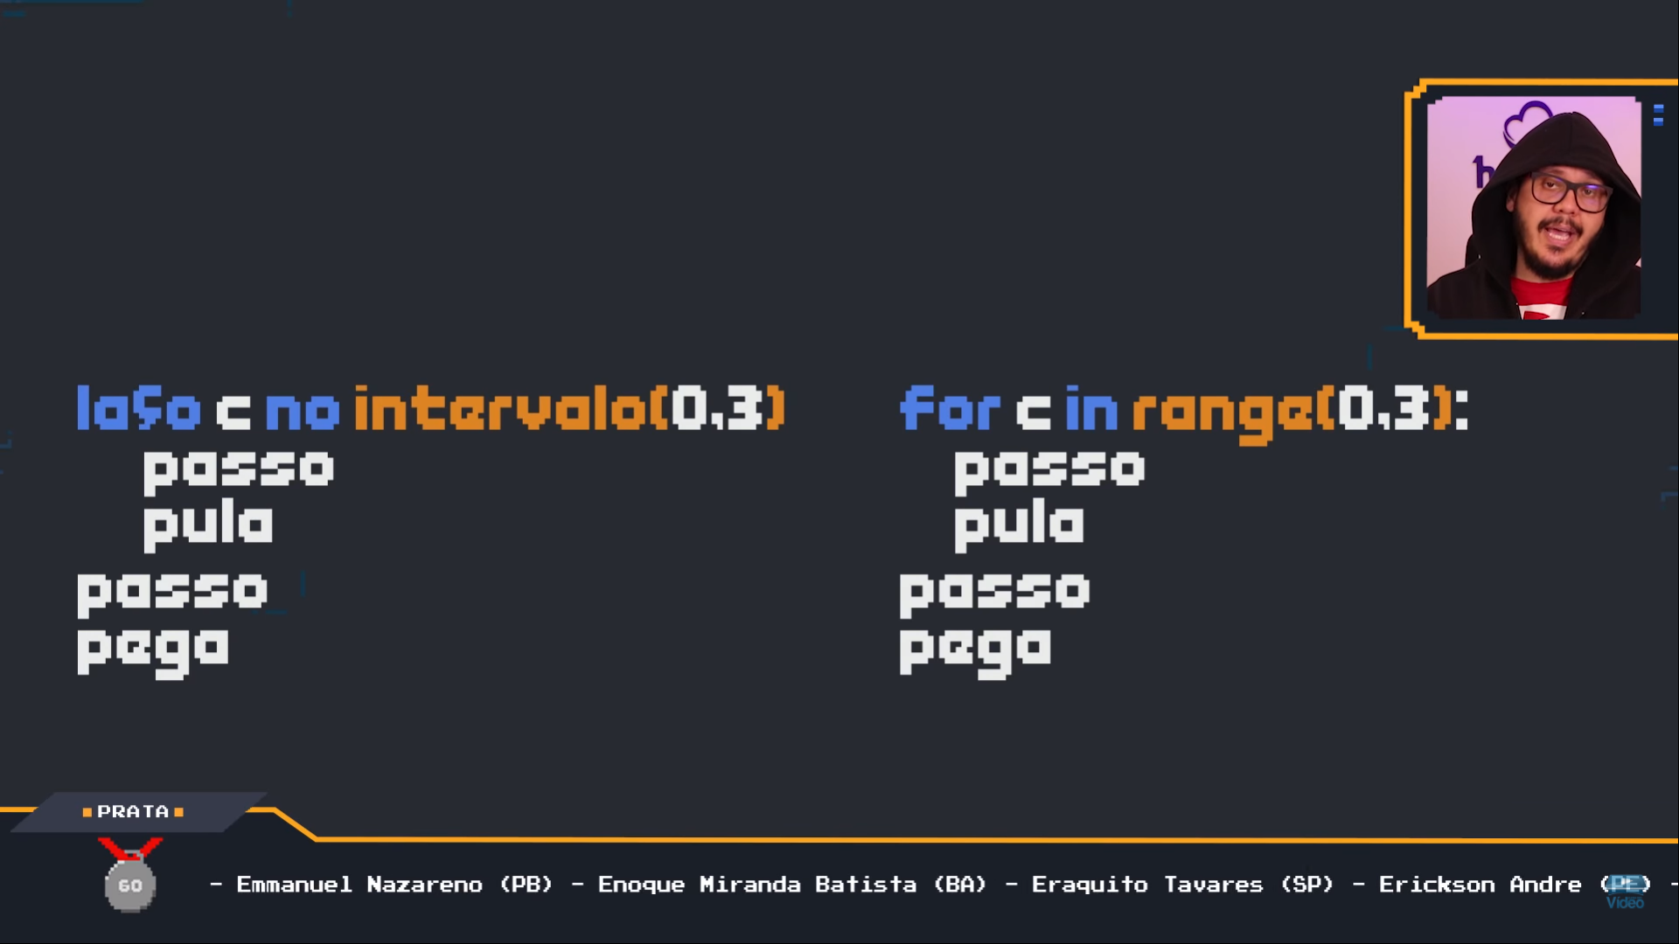

► Estrutura de Repeticao com condicao

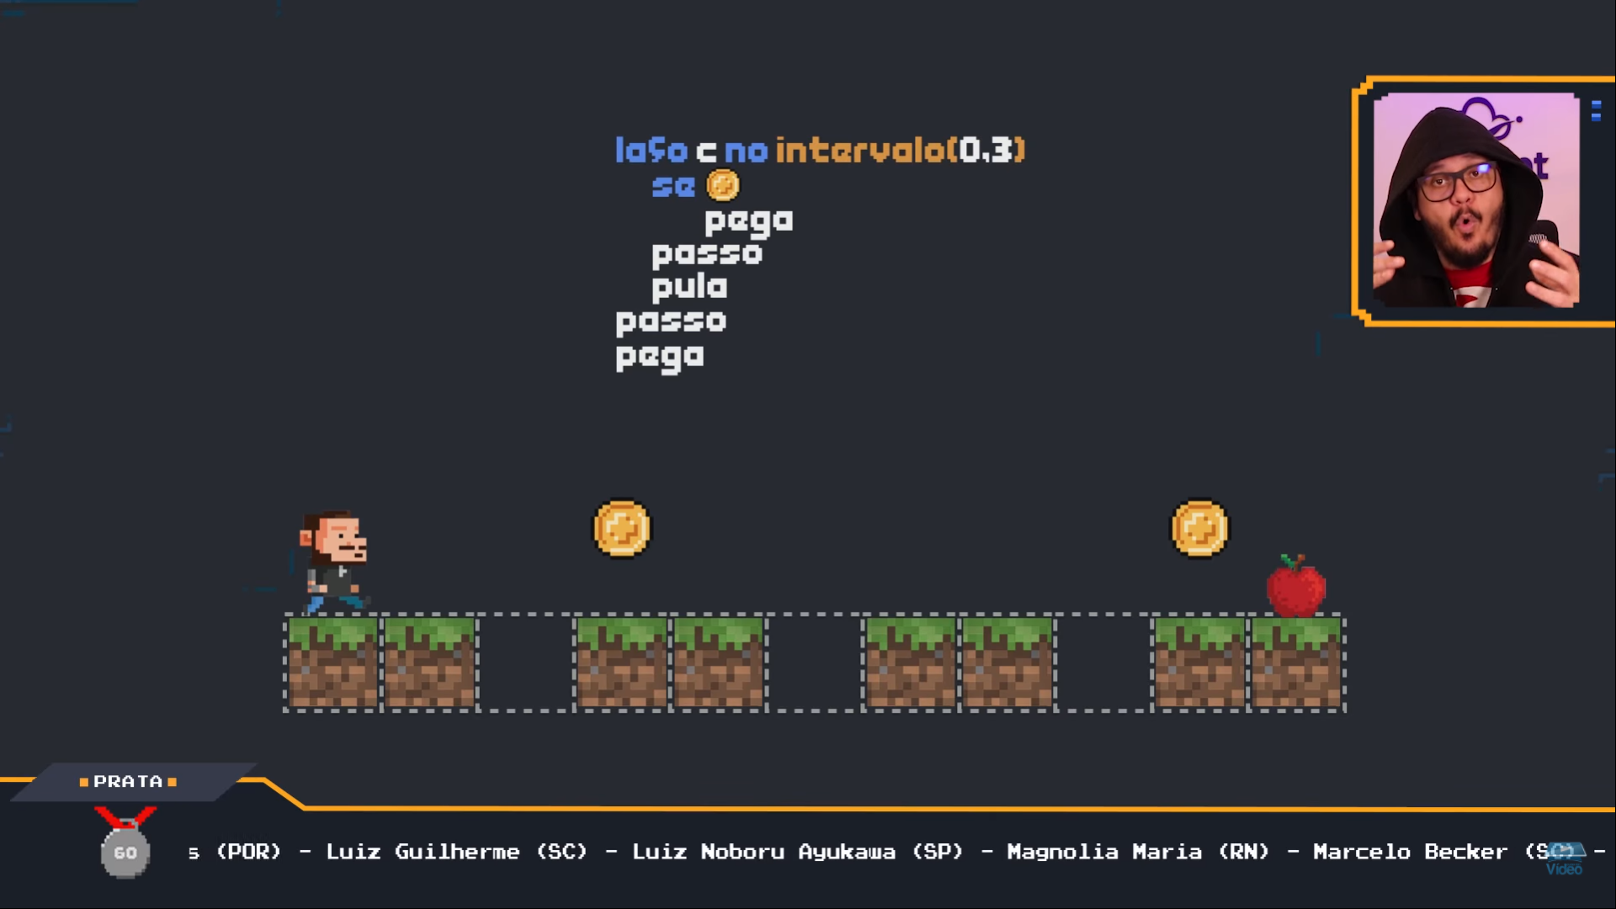

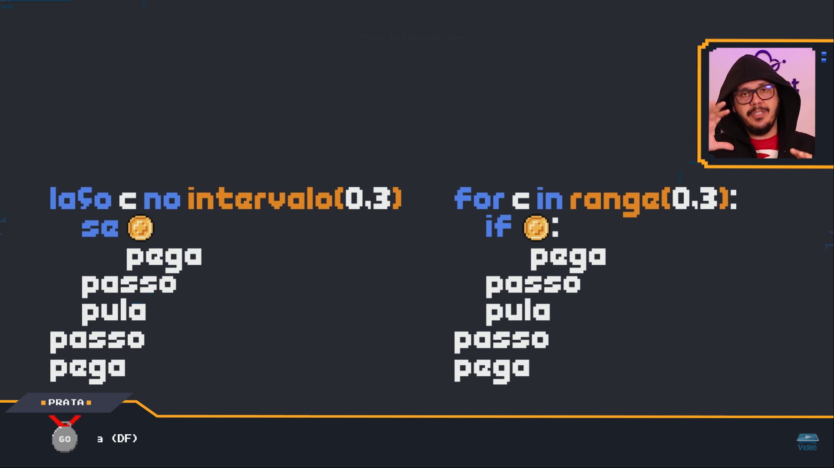

**• Estrutura de Repetição *WHILE (enquanto)***

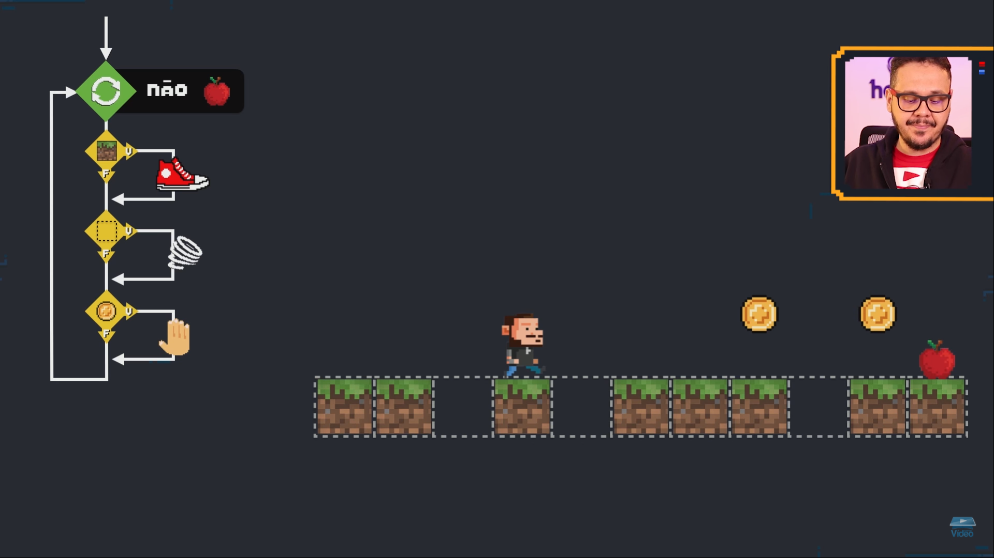

* Estrutura break – while

